LAPORAN INOVASI

# SEKAT (SURVEY KEPUASAN MASYARAKAT) KECAMATAN RUMBAI KOTA PEKANBARU



JALAN SEMBILANG UJUNG NO. 2 KEL. MERANTI PANDAK KECAMATAN RUMBAI KOTA PEKANBARU

**PEMBAHASAN**

Survei Kepuasan Masyarakat merupakan kegiatan pengukuran secara komprehensif tentang tingkat kepuasan masyarakat terhadap kualitas layanan yang diberikan oleh penyelenggara pelayanan publik dengan tujuan untuk mengetahui kelemahan atau kekurangan dari masing-masing unsur dalam penyelenggara pelayanan publik dan untuk mengetahui kinerja penyelenggara pelayanan yang telah dilaksanakan oleh unit pelayanan publik secara periodik. Sehubungan dengan hal tersebut, kami membuat inovasi **SEKAT (Survey Kepuasan Masyarakat).**

## Tujuan dan Manfaat

Tujuan umum dibuat Inovasi SEKAT ini adalah untuk mengetahui gambaran indeks kepuasan masyarakat terhadap mutu pelayanan PATEN yang telah diberikan oleh Kecamatan Rumbai sehingga dapat dijadikan pedoman dalam membuat perencanaan serta evaluasi terhadap kinerja Kecamatan. Sedangkan tujuan khususnya adalah sebagai berikut :

1. Mengetahui tingkat Kepuasan Masyarakat yang dicapai oleh Kecamatan Rumbai.
2. Mengidentifikasi masalah yang meyebabkan masyarakat tidak puas terhadap pelayanan yang telah diberikan.
3. Menindaklanjuti masalah ketidakpuasan masyarakat terhadap pelayanan PATEN di Kecamatan.
4. Merencanakan kegiatan yang dapat meningkatkan kepuasan masyarakat terhadap pelayanan PATEN yang diberikan oleh Kecamatan
5. Meningkatkan kualitas pelayanan terhadap masyarakat

Pelaksanan Survey Kepuasan Masyarakat (SEKAT) tentunya diharapkan dapat memberikan manfaat. Adapun manfaat survei dimaksud yaitu :

1. Diketahui kelemahan atau kekurangan penyelenggaraan pelayanan publik melalui

pelayanan PATEN di Kecamatan Rumbai.

1. Diketahui kinerja penyelenggaraan pelayanan yang telah dilaksanakan oleh pelayanan PATEN Kecamatan secara periodik.
2. Diketahui tingkat kepuasan masyarakat secara menyeluruh terhadap hasil pelaksanaan pelayanan publik pada pelayanan PATEN Kecamatan Rumbai.
3. Menjadi bahan evaluasi pelayanan PATEN Kecamatan untuk ke depan.
4. Bagi masyarakat dapat diketahui gambaran tentang kinerja pelayanan PATEN di Kecamatan Rumbai.

## Tahapan Penciptaan Inovasi

Tahapan penciptaan inovasi survey kepuasan masyarakat (SEKAT) sebagai berikut :

1. Merancang pertanyaan yang akan diinput ke dalam *google form* berkoordinasi dengan Kepala seksi PATEN Kecamatan Rumbai.
2. Membuat desain survey kepuasan yang akan digunakan.
3. Masukkan semua pertanyaan yang akan ditanyakan kepada masyarakat.
4. Membuat barcode untuk mempermudah masyarakat mengakses inovasi SEKAT.

## Pelaksanaan Inovasi SEKAT

1. Masyarakat diminta untuk menscan barcode yang telah disediakan.
2. Masyarakat mengisi jawaban dari pertanyaan yang telah disediakan.
3. Setelah masyarakat menjawab pertanyaan tersebut, jawaban masyarakat akan langsung tersimpan pada google form.

## Pelaksanaan Inovasi SEKAT

Inovasi ini diciptakan dalam kurun waktu 2 bulan mulai inisiasi, rancang bangun, pembuatan inovasi, sosialisasi dan penerapan.

**Hasil Pelaksanaan Inovasi SEKAT**

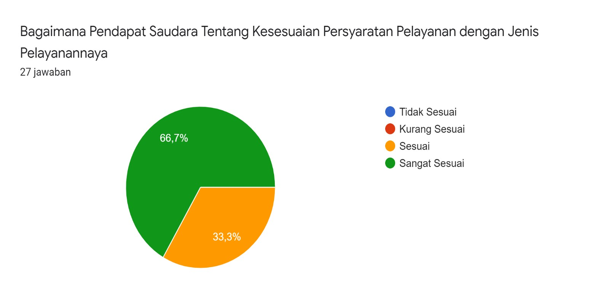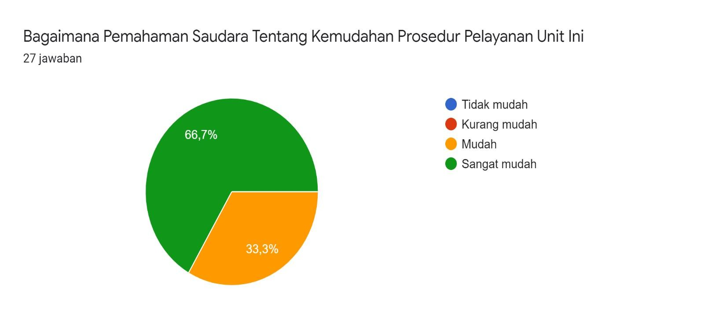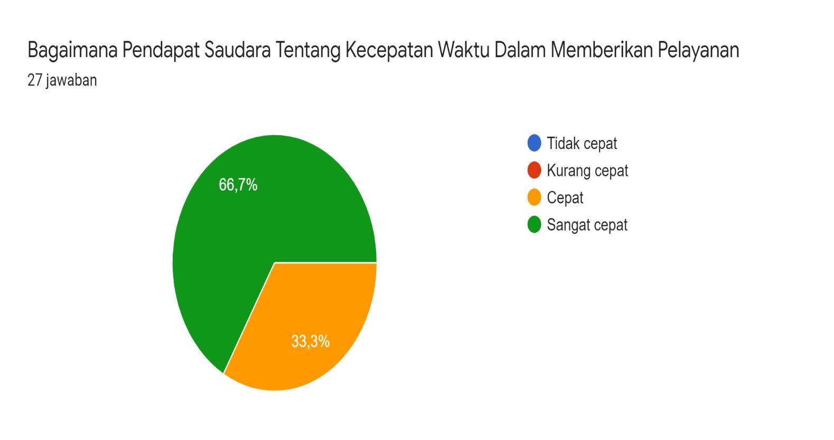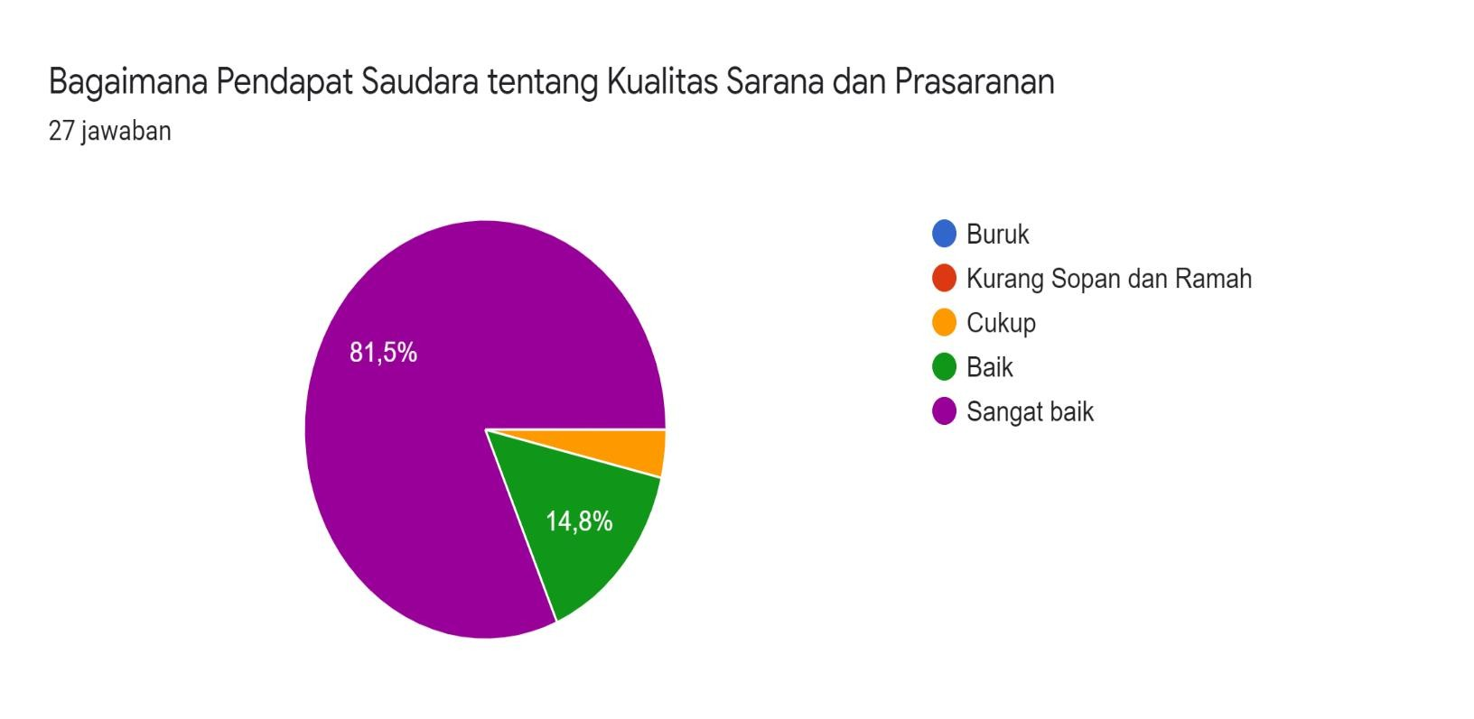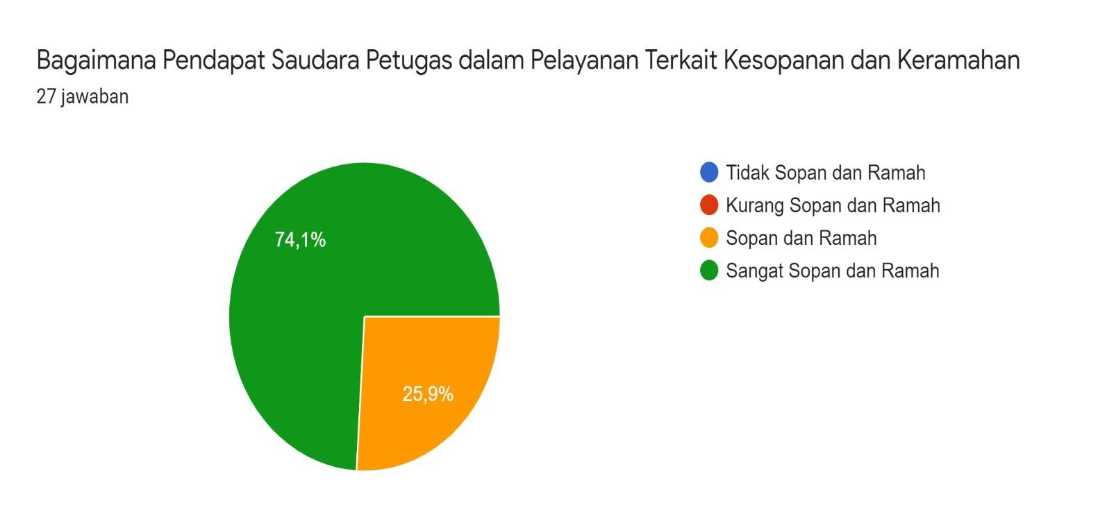

# LAMPIRAN

**A.** Hasil Pembuatan Survey Kepuasan Kecamtan

